Elternbrief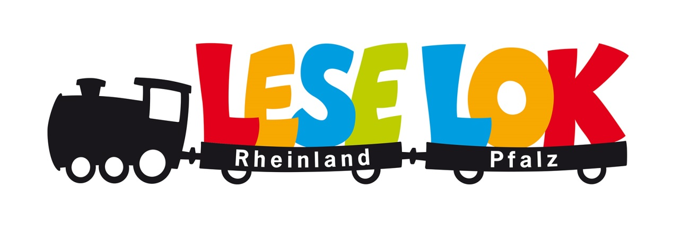

Liebe Eltern,

die (Name der Bücherei) macht mit der (Name der Kindertagesstätte) ein Projekt:
Die Kita bekommt von der (Name der Bücherei) einen Zug mit Bilderbüchern.
Dieser Zug heißt: Lese-Lok.
Die Lese-Lok bleibt 6 Wochen in der Kita: (Zeitraum).

Wir werden in dieser Zeit
- die Bilderbücher zusammen anschauen
- die Bilderbücher vorlesen
- mit den Kindern über die Bilderbücher sprechen
- etwas zu den Büchern basteln oder malen.
Am Wochenende bringt Ihr Kind ein Bilderbuch mit nach Hause!

Bitte helfen Sie uns! Zum Beispiel:
- Lesen Sie Ihrem Kind jeden Abend vor.
- Schauen Sie mit Ihrem Kind am Wochenende
das Bilderbuch aus der Lese-Lok an.

Sie können auch in der Kita vorlesen! Und natürlich auch die Großeltern.
Wir machen gerne mit Ihnen einen Tag für das Vorlesen aus.
Vielleicht tragen Sie bei Ihrer Arbeit besondere Kleidung.
Zum Beispiel: Polizei, Krankenhaus, Bauernhof, Friseur.
Dann können Sie gerne in dieser Kleidung vorlesen!

Viel Spaß mit den Bilderbüchern in der Lese-Lok!

Übrigens:
In Ihrer Bücherei finden Sie noch viel mehr Bücher für Kinder und Erwachsene.

Mit herzlichen Grüßen
Ihr Kita-Team Ihre Bücherei
(Name der Kita) (Name der Bücherei)

